**Asteroids2D**

реализация классической игры от Atari на движке Unity.

Версия Unity – 2020.3.2.f1(LTS).

Оглавление

Реализованные скрипты: 4

1. Общие для объектов: 4

- Acceleration – Отвечает за приложение силы к объекту для начала движения (публичный метод AddForce). 4

- OutOfScreenDestroy – Уничтожает объект при пересечении границы области видимости экрана. 4

- OutOfScreenTeleport – Перемещает объект на противоположную границу экрана(телепортирует его). 4

2. Для корабля: 4

- ShipController – Отвечает за способ управления кораблем. (Реализовано управление с клавиатуры). 4

- ShootController – Отвечает за стрельбу (публичный метод Shoot). (Появление объекта «Пуля» и воспроизведение звука выстрела). 4

- RotateController – Отвечает за поворот корабля.(Внутри имеет 2 публичных метода RotateLeft и RotateRight) 4

- LifeChecker – Проверяет количество жизней корабля и отвечает за отрисовку изображений. 4

3. Для пули: 4

- BulletController – Отвечает за объект «пуля». 4

4. Для Астероидов: 4

- AsteroidController – Отвечает за объекты типа «Астероид». 4

- AsteroidOnCollisionSpawner – Вызывает появление от 2-х до 3-й объектов типа «Малый астеройд» при попадании объекта «Пуля». 4

- AsteroidTriggerDestroyer – контролирует столкновения с объектами типа «Пуля» и «Корабль», воспроизведение звука при столкновениях и изменяет количество жизней корабля, вызывает сообщение о завершении игры. 4

5. Контроллер появления астероидов на сцене: 4

- AsteroidSpawner – Отвечает за появление астероидов на сцене. (Реализован через InvokeRepeating можно было и через Coroutine). 4

Подготовка сцены. 5

1. На сцене 4 основных объекта: 5

- Main Camera 5

- 2D объект Sphere – Ship (Корабль) 5

- Пустой объект AsteroidSpawner 5

- Canvas – HealthBar (Содержит Image по количеству жизней корабля) 5

2. В папке Prefabs 3 префаба. 5

- Bullet 5

- Asteroid 5

- SmallAsteroid 5

Настройка компонентов. 6

Настройка префабов. 10

# Реализованные скрипты:

1. Общие для объектов:

- Acceleration – Отвечает за приложение силы к объекту для начала движения (публичный метод AddForce).

- OutOfScreenDestroy – Уничтожает объект при пересечении границы области видимости экрана.

- OutOfScreenTeleport – Перемещает объект на противоположную границу экрана (телепортирует его).

1. Для корабля:

- ShipController – Отвечает за способ управления кораблем. (Реализовано управление с клавиатуры).

- ShootController – Отвечает за стрельбу (публичный метод Shoot). (Появление объекта «Пуля» и воспроизведение звука выстрела).

- RotateController – Отвечает за поворот корабля. (Внутри имеет 2 публичных метода RotateLeft и RotateRight)

- LifeChecker – Проверяет количество жизней корабля и отвечает за отрисовку изображений.

1. Для пули:

- BulletController – Отвечает за объект «пуля».

1. Для Астероидов:

- AsteroidController – Отвечает за объекты типа «Астероид».

- AsteroidOnCollisionSpawner – Вызывает появление от 2-х до 3-й объектов типа «Малый астеройд» при попадании объекта «Пуля».

- AsteroidTriggerDestroyer – контролирует столкновения с объектами типа «Пуля» и «Корабль», воспроизведение звука при столкновениях и изменяет количество жизней корабля, вызывает сообщение о завершении игры.

1. Контроллер появления астероидов на сцене:

- AsteroidSpawner – Отвечает за появление астероидов на сцене. (Реализован через InvokeRepeating можно было и через Coroutine).

# Подготовка сцены.

1. На сцене 4 основных объекта:

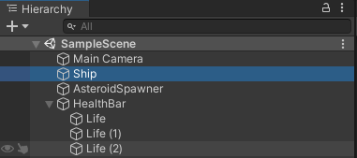

- Main Camera

- 2D объект Sphere – Ship (Корабль)

- Пустой объект AsteroidSpawner

- Canvas – HealthBar (Содержит Image по количеству жизней корабля)

1. В папке Prefabs 3 префаба.

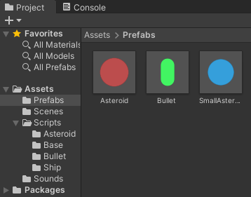

- Bullet

- Asteroid

- SmallAsteroid

# Настройка компонентов.

1. Main Camera

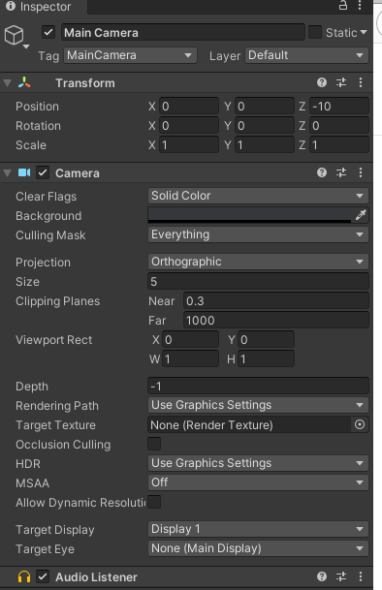

1. Ship

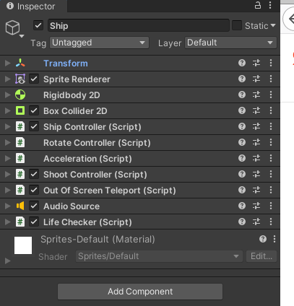

* В компоненте Sprite Renderer настраивается цвет (но в целом дополнительных настроек не требуется.)
* Rigidbody 2D Gravity Scale устанавливаем в 0, Linear Drag можно регулировать для настройки скорости остановки корабля.
* Box Collider 2D дефолтный без дополнительных настроек
* ShipController не имеет дополнительных настроек
* RotateController. RotateSpeed регулирует скорость поворота (не оставляйте 0, иначе не будет поворачиваться корабль)

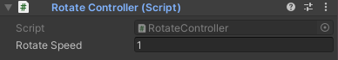

* - Acceleration. AccelerationPower – значение применяемой силы. ForceMode – тип приложения силы (ForceMode или Impulse)

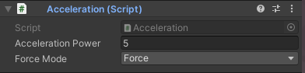

* ShootController. Необходимо добавить префаб объекта «Пуля»

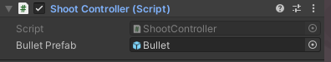

* OutOfScreenTeleport – компонент телепортирующий корабль при пересечении границы экрана.
* AudioSource – Компонент содержащий звук выстрела. PlayOnAwake - отключен. AudioClip из папки Sounds.

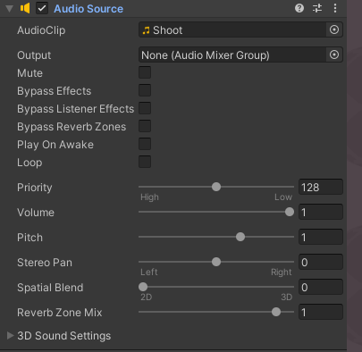

* LifeChecker - компонент следит за состоянием корабля и включает или выключает отображение символа жизней. Массив Lives заполняется изображениями из Canvas HealthBar

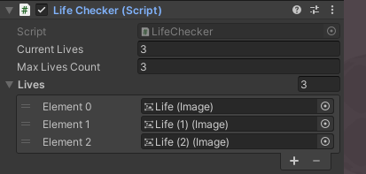

1. AsteroidSpawner – пустой объект с нулевыми координатами, содержит компонент AsteroidSpawner.

* StartSpawnTime – время начала вызова астероидов.
* SpawnRepeatTime – промежуток времени через которое появляется новый астероид.
* AsteroidPrefab – префаб большого астероида.
* SpawnRadius – регулирует расстояние от нулевых координат. На котором появляются новые астероиды

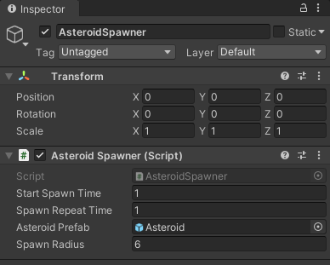

1. HealthBar в нем отображаются жизни корабля.

* RenderMode – ScreenSpace – Camera
* RenderCamera – устанавливаем драгндропом Main Camera
* UIScaleMode – устанавливаем ScaleWithScreenSize

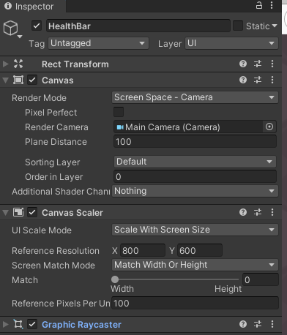

# Настройка префабов.

1. Bullet

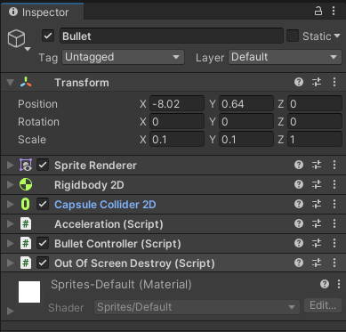

* Transform – Уменьшаем scale. Положение можно не менять, оно будет устанавливаться скриптами.
* SpriteRenderer - дефолтные значения.
* Rigidbody 2D. Gravity Scale выставляем в 0.
* CapsuleCollider2D – дефолтные значения.
* Acceleration.

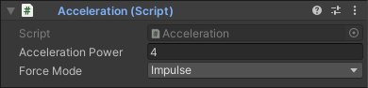

* Bullet Controller
* OutOfScreenDestroy

1. Asteroid

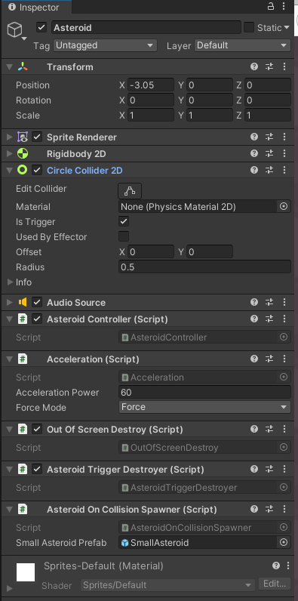

Все аналогично с Bullet, только в CircleCollider2D устанавливаем isTrigger. И в компоненте AsteroidOnCollisionSpawner устанавливаем префаб малого астероида.

1. SmallAsteroid.

Аналогично астероиду, только меньше размером, и без AsteroidOnCollisionSpawner.

